Луговой лунь.
Хищная птица семейства ястребовых. Живет на увлажненных ландшафтах. Охотится в основном на маленьких грызунов, ящериц, насекомых. Гнездится парами. Откладывает по 3-6 белых яиц. Изящная птица с относительно длинными узкими крыльями и длинным хвостом. Длина тела- 41-52 см., размах крыльев 97-120 см, вес от 227-305 гр. Легче всего от других птиц отличить самца. Оперение головы, спины и крыльев пепельно-серое.
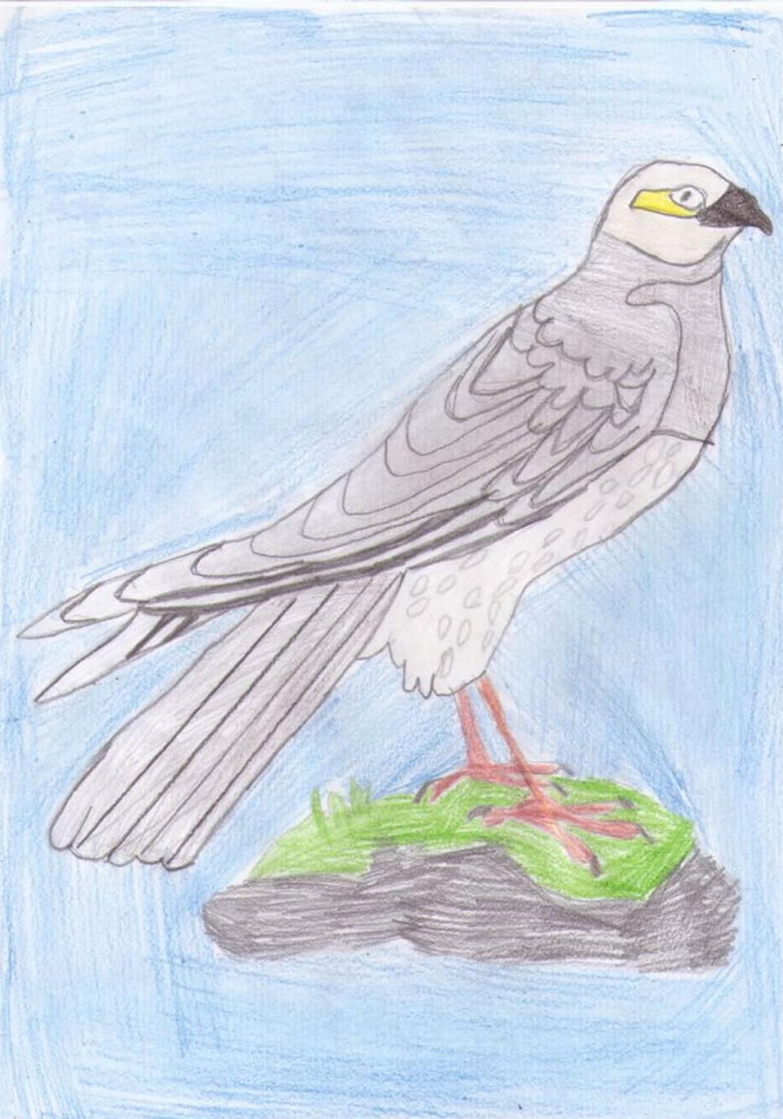

Тест.
- Какая длина тела птицы?
А. 41-53 см. | Б. 40-43 см. | В. 12-23 см. | Г. 30-35 см.

- Какой размах крыльев?
А. 10-15 см. | Б. 97-120 см | В. 40-50см | Г. 10-15 см.

- Какой вес тела летяги?
А. 200-400 гр. | Б. 100-180 гр. | В. 227-305 гр. | Г. 700-800гр.

- Где преимущественно обитает птица?
А. в камнях | Б. на деревьях | В. в полях | Г. На увлажненных ландшафтах

- Сколько яиц в кладке?
А. 10 шт | Б. 1-2 шт | В. 3-6 шт | Г. 8 шт

- Какой пищей питается?
А. растительной | Б. животной

Тест.
- Какая длина тела птицы?
А. 41-53 см. | Б. 40-43 см. | В. 12-23 см. | Г. 30-35 см.

- Какой размах крыльев?
А. 10-15 см. | Б. 97-120 см | В. 40-50см | Г. 10-15 см.

- Какой вес тела летяги?
А. 200-400 гр. | Б. 100-180 гр. | В. 227-305 гр. | Г. 700-800гр.

- Где преимущественно обитает птица?
А. в камнях | Б. на деревьях | В. в полях | Г. На увлажненных ландшафтах

- Сколько яиц в кладке?
А. 10 шт | Б. 1-2 шт | В. 3-6 шт | Г. 8 шт

- Какой пищей питается?
А. растительной | Б. животной

